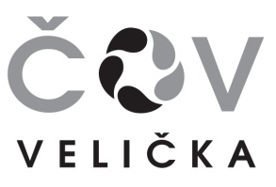**Dobrovolný svazek obcí ČOV Velička**

**696 63 Hroznová Lhota 170**

IČO: 71220925

Vaše zn.

Naše zn. 2/2024/ ČOV

**Věc: Pozvánka na jednání valné hromady DSO ČOV Velička**

V souladu se stanovami dobrovolného svazku obcí svolávám jednání valné hromady.

**Kdy: středa 11. prosince 2024 v 18.00 hodin**

**Kde: Hroznová Lhota - OÚ**

**Program:**

1. Schválení programu jednání schůze
2. Volba orgánů VH
3. Zpráva představenstva o činnosti DSO ČOV Velička
4. Zpráva dozorčí komise
5. Projednání dalšího plánu na rok 2025.
6. Projednání a schválení kalkulace ceny stočného na rok 2025
7. Projednání a schválení výše členského příspěvku na rok 2025
8. Projednání a schválení rozpočtu na rok 2025 a střednědobého výhledu rozpočtu na r. 2026 - 2027
9. Projednání rozpočtových opatření
10. Jmenování inventarizační komise
11. Diskuse
12. Závěr

Účast všech členů VH je nutná.

S přátelským pozdravem

Bc.Otakar Březina

předseda představenstva

V Hroznové Lhotě 7.11.2024